

13计本
软件工程学实验报告

单元测试

小组： | 06

学号 | 姓名
105032013070 | 林鹏程
105032013071 | 黄炎
105032013073 | 黄斯新
105032013077 | 陈星
105032013083 | 陈灿彬

福建师范大学数学与计算机学院
二〇二六二〇二六年十一月

目录
1 单元测试综述 1
2 单元测试代码及说明 1
2.1 同学1 1
2.2 同学2 3
2.2 同学3 6
2.2 同学4 9
2.2 同学5 11

单元测试综述
使用的是junit来测试程序。黄炎用的是vs unit。

单元测试工作说明

同学林鹏程
实验1比较简单，实现计算两门科目的平均成绩，测试的结果如下图：
两科输入成绩必须大于0，测试结果为：true。否则为：false
实验2，是判断三个数是否相等，测试的结果如下图：输入数据不想等0，测试，结果为：true。否则为：false；

单元测试用例说明
被测程序单元 | 测试数据 | 测试说明
程序单元1 | 10 20 | true
程序单元1 | 10 -2 | false因为-2不是正数
程序单元2 | 10 10 10 | True
程序单元2 | 10 20 30 | False 因为数不相等

单元测试结果截图
单元测试1：
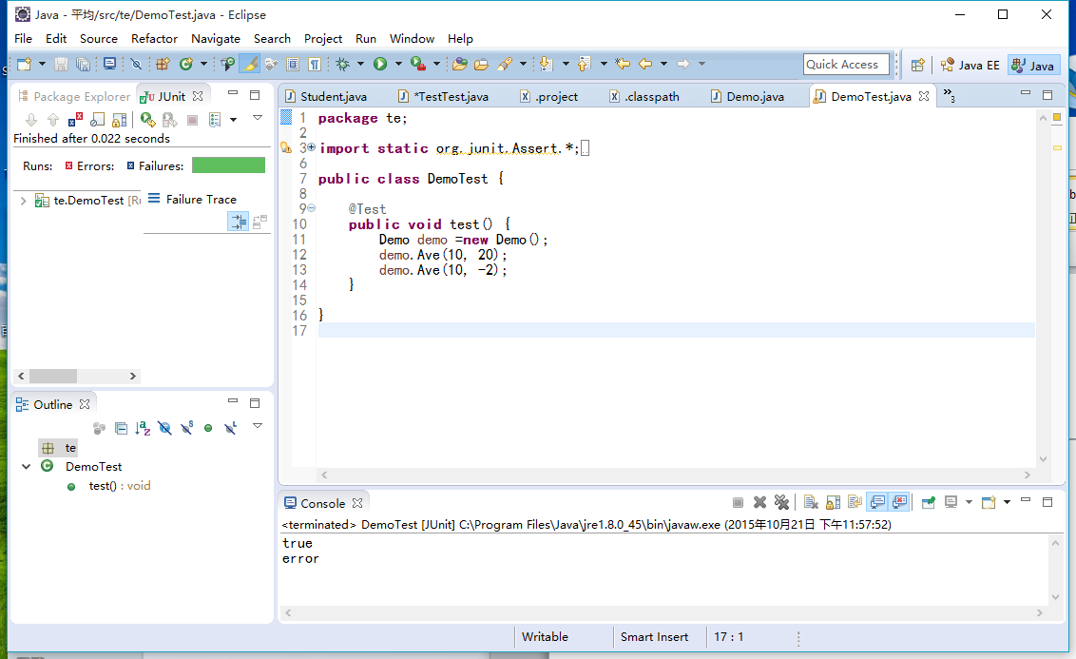
单元测试2：
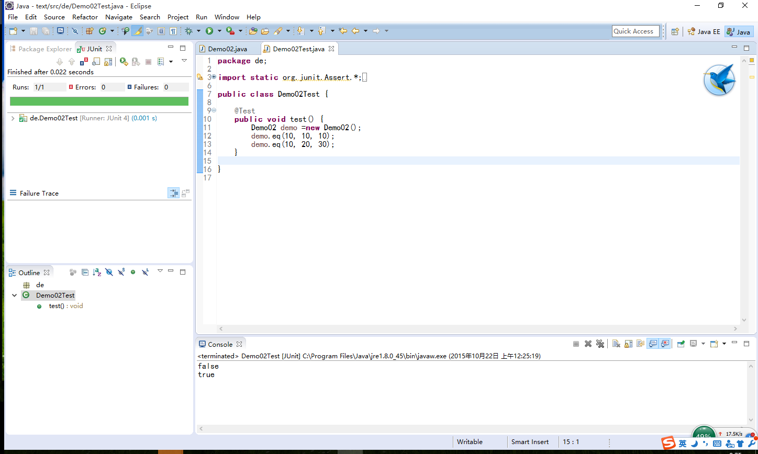

程序单元1

public double Ave(int s1,int s2)
{
if(s1<0||s2<0)
System.out.println("error");
else
{
System.out.println("true");
}
return (math+english)/2;
}

程序单元2
public void eq(int s1,int s2,int s3)
{
if(s1==s2&&s2==s3)
{
System.out.println("false");
}
System.out.println("true");

}

同学2黄炎
使用了vs unit软件进行测试，测试的是c的程序。
实验一是一个逻辑判断代码，只有满足一定条件结果才会是true。
实验二是一个登陆界面后台代码。只有用户名和密码对才能通过，还可以修改密码和用户名。

单元测试用例说明
被测程序单元 | 测试数据 | 测试说明
程序单元1 | 全1 | Ture
程序单元1 | 除a全1 | False，不符合逻辑
程序单元1 | 除b全1 | True，B和C一个为一就好
程序单元2 | Kailesoft 123456 | Ture
程序单元2 | Kailesoft2 654321 | True
程序单元2 | Kailesoft3 zzzzz | False 不符合后台数据

单元测试结果截图
一张截图可能说明不了问题，每个都需要两张
单元测试1：

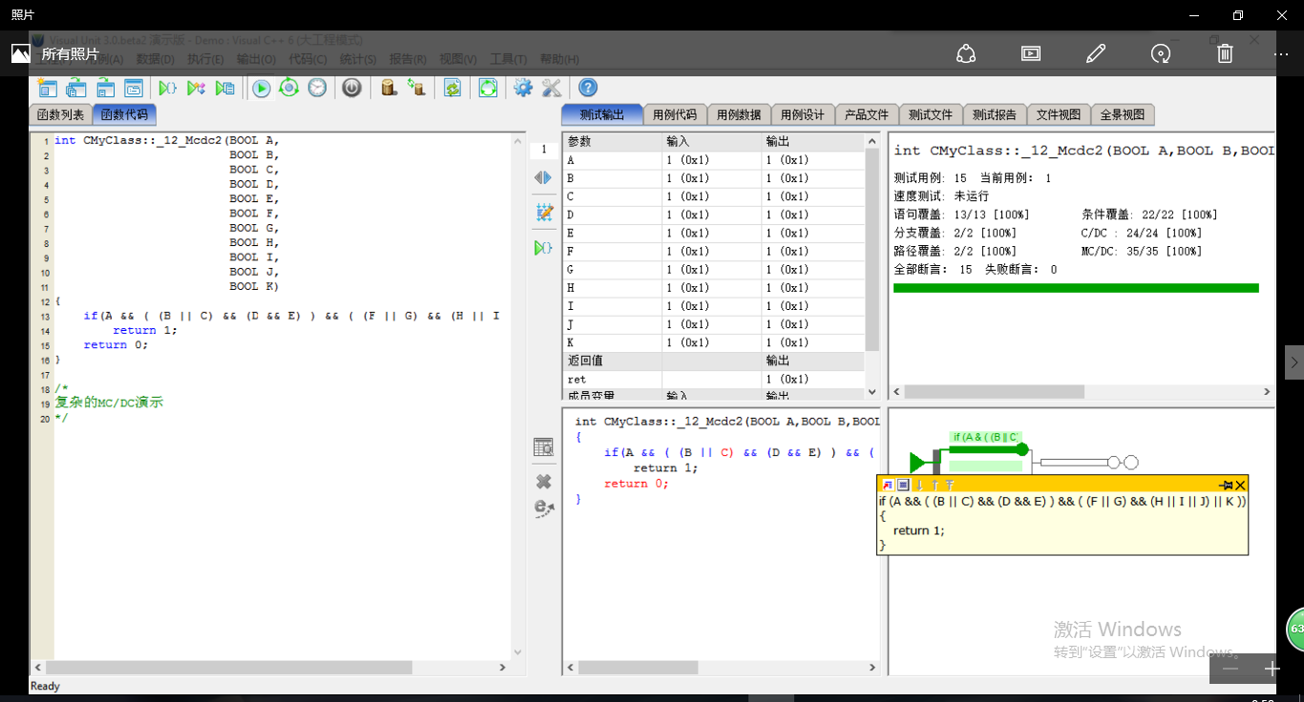
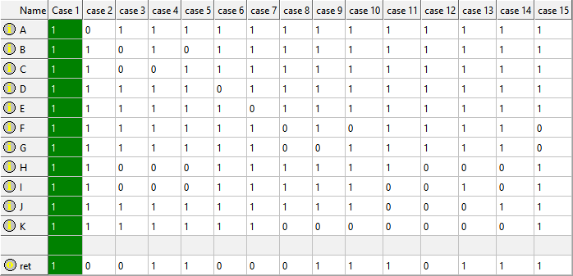
单元测试2
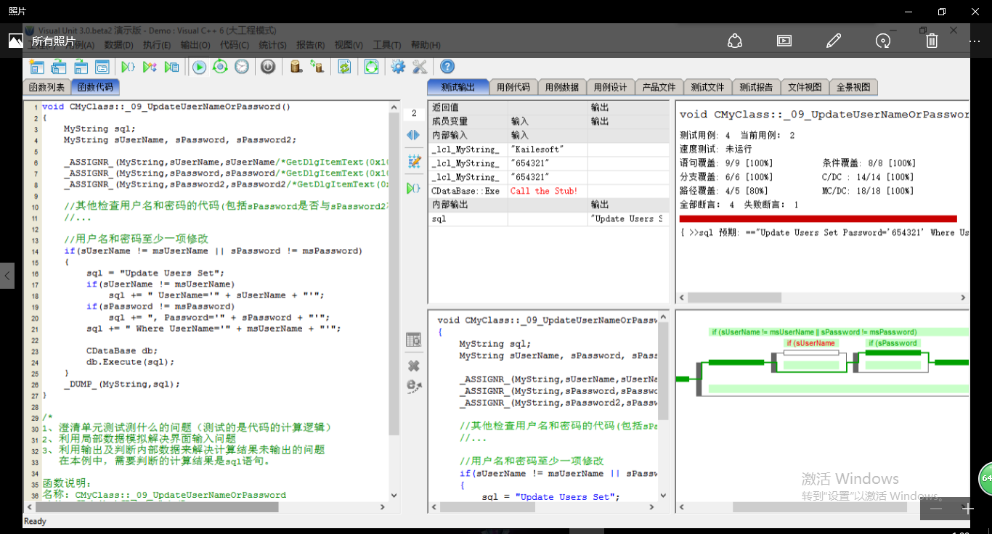

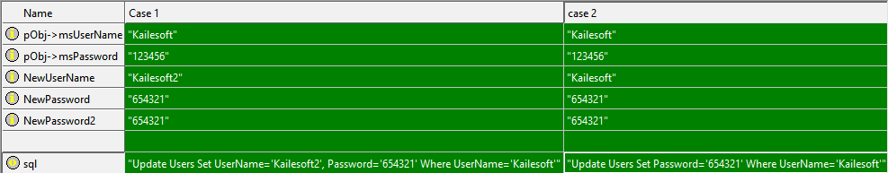

程序单元1

int CMyClass::_12_Mcdc2(BOOL A,
BOOL B,BOOL C,BOOL D,BOOL E,
BOOL F,
BOOL G,BOOL H,BOOL I,BOOL J,BOOL K)
{
if(A && ( (B || C) && (D && E) ) && ( (F || G) && (H || I || J) || K ))
return 1;
return 0;
}

程序单元2
void CMyClass::_09_UpdateUserNameOrPassword()
{

MyString sql;

MyString sUserName, sPassword, sPassword2;

_ASSIGNR_(MyString,sUserName,sUserName/*GetDlgItemText(0x1001, sUserName);@1@*/)

_ASSIGNR_(MyString,sPassword,sPassword/*GetDlgItemText(0x1002, sPassword);@2@*/)

_ASSIGNR_(MyString,sPassword2,sPassword2/*GetDlgItemText(0x1003, sPassword2);@3@*/)

//其他检查用户名和密码的代码(包括sPassword是否与sPassword2相等)忽略
//...

//用户名和密码至少一项修改

if(sUserName != msUserName || sPassword != msPassword)
{

sql = "Update Users Set";

if(sUserName != msUserName)

sql += " UserName='" + sUserName + "'";

if(sPassword != msPassword)

sql += ", Password='" + sPassword + "'";

sql += " Where UserName='" + msUserName + "'";

CDataBase db;

db.Execute(sql);
}

_DUMP_(MyString,sql);
}

同学3黄斯新
检查了一个数字加密程序

单元测试用例说明
被测程序单元 | 测试数据 | 测试说明
程序单元1 | 5 0 | true
程序单元2 | 5 0 -7 | False 不能为负数

单元测试结果截图

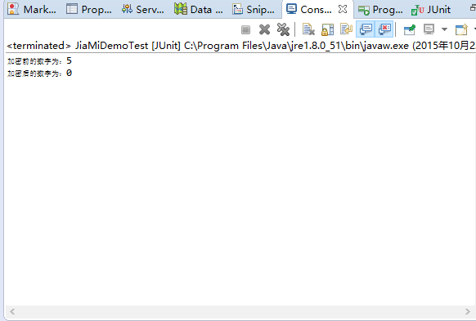

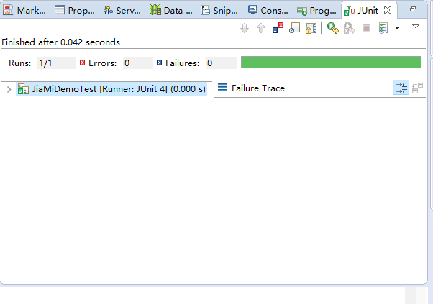
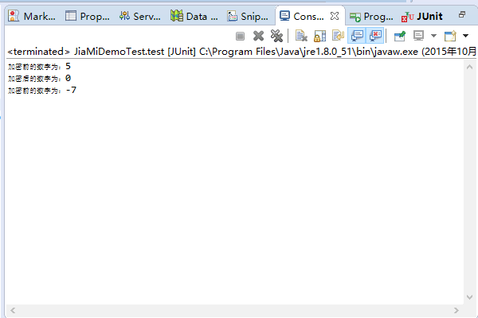

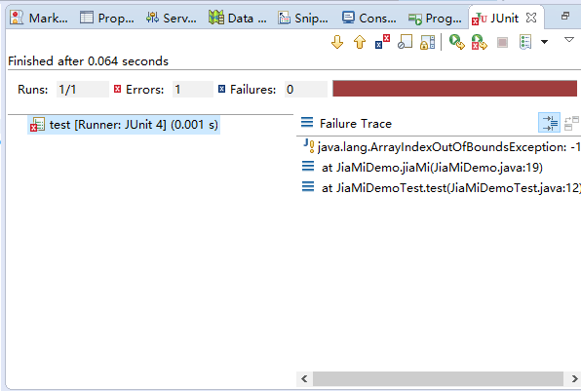

程序单元1
public static void jiaMi(int i) {
int number = i;
System.out.println("加密前的数字为："+number);
int[] arr = new int[8];
int index = 0;
while (number > 0) {
arr[index] = number % 10;
number /= 10;
index++;
}
for (int x = 0; x < index; x++) {
arr[x] += 5;
arr[x] %= 10;
}
int temp = arr[0];
arr[0] = arr[index - 1];
arr[index - 1] = temp;
System.out.print("加密后的数字为：");
for (int x = 0; x < index; x++) {
System.out.print(+arr[x]);
}
System.out.println();

程序单元2

同学4陈星
测试了一个在固定范围内判断有多少素数的程序。第二个就是将秒转换为时间的程序

单元测试用例说明
被测程序单元 | 测试数据 | 测试说明
程序单元1 | 100 | true
程序单元1 | -12 | false因为-12不是正数
程序单元2 | 333 | True
程序单元2 | -12 | False 因为不能输入负数

单元测试结果截图
单元程序1
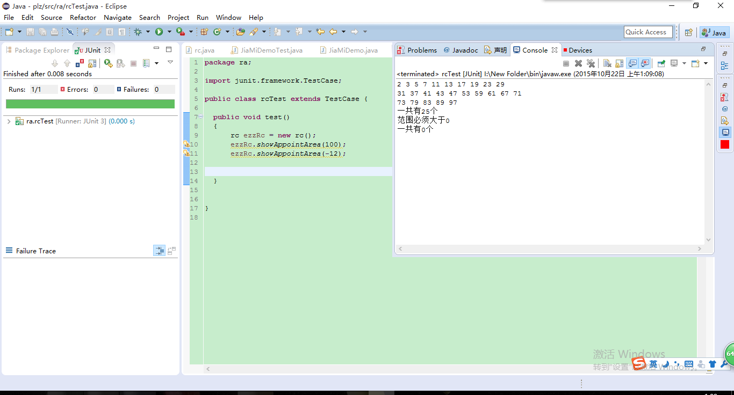
单元程序2
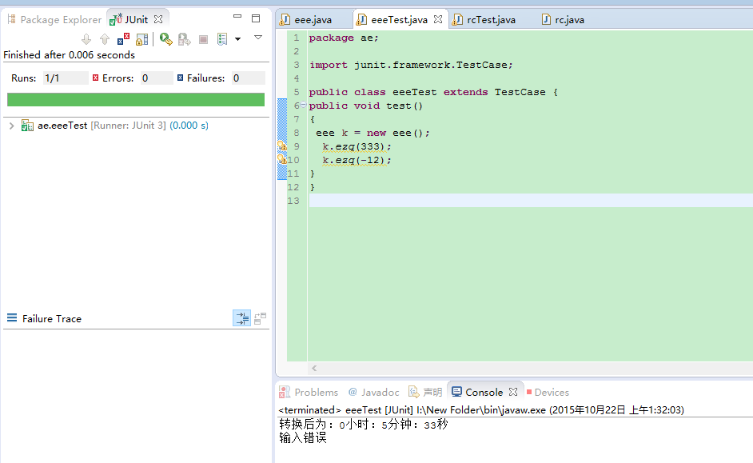

程序单元1
public static void showAppointArea(int number) {// 显示指定范围内的质数
boolean[] primes = FilterNumber(number);// 调用方法赋值给布尔类型的数组
int num = 0;
if (primes != null) {
for (int i = 1; i < primes.length; i++) {// 循环数组操作数组的元素
if (primes[i]) {// 如果数组元素值为true，则下标值为质数
System.out.print(i + " ");// 输出质数
if (++num % 10 == 0)// 每输出10个质数换行
System.out.println();
}

程序单元2
public static void ezq(int num)
{
int second =num;
if(num<0)
{
System.out.println("输入错误");
return;
}
int hour=second/3600;
int minite=second%3600/60;
int sec=second%60;
System.out.println("转换后为："+hour+"小时："+minite+"分钟："+sec+"秒");

}

同学5陈灿彬

单元测试用例说明
被测程序单元 | 测试数据 | 测试说明
程序单元1 | 11 | true
程序单元1 | 0 | false因为0不是素数
程序单元1 | 2 | true
程序单元1 | 1 | false
程序单元2 | 0 | 无输出，输入需大于0
程序单元2 | 3 | 符合预期结果
程序单元2 | 1 | 符合预期结果
程序单元2 | -1 | 无输出，输入需大于0

单元测试结果截图
单元测试1：
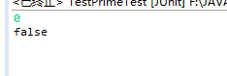
单元测试2：
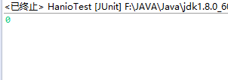

程序单元1
public class TestPrime {
public boolean isPrime(int num) {
if(num < 2 || num%2 == 0)
return false;
if(num == 2)
return true;
for(int i = 3; i*i <= num; i += 2){
if(num % i == 0)
return false;
}
return true;
}
}

程序单元2

public class Hanio {
public void hanio(int n, char a, char b, char c) {
if(n == 1)
System.out.println("move: NO." + n + "\t\t" + a + "-->" + c);
else{
hanio(n-1, a, c, b);
System.out.println("move: NO." + n + "\t\t" + a + "-->" + c);
hanio(n-1, b, a, c);
}
}
}

